TP01: Termostato– PS-5050/1

Un termostato es un dispositivo que detecta la temperatura de un sistema físico y realiza ciertas acciones para que la temperatura del sistema se mantenga cerca de un punto deseado.

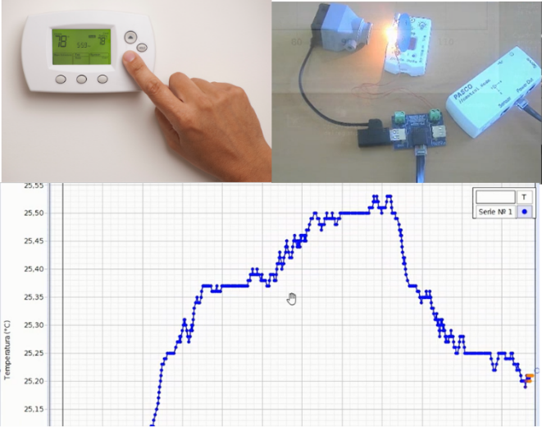
Los termostatos se encuentran en dispositivos como aires acondicionados y calentadores de agua, que calientan o enfrían a una temperatura preestablecida. Los aires acondicionados son un ejemplo de un sistema de control de lazo cerrado, ya que la salida del sistema depende de la entrada del sistema.

Este sistema de control tiene uno o más lazos de retroalimentación entre su entrada y salida. En otras palabras, el sistema proporciona la salida requerida, como encenderse y apagarse, evaluando su entrada, que es la temperatura ambiente actual.

Podemos crear un modelo funcional de un termostato usando programación en Blockly.

Un grupo de condicionales compuestas permiten establecer un rango determinado de temperaturas para activar un ventilador USB para que se encienda y se apague.

Objetivos

Escribir un programa que incluya sentencias condicionales compuestas y se comporte como un termostato convencional, del que encontrás en varios electrodomésticos y controladores industriales.

Usar mediciones para controlar una salida física en tiempo real.

Materiales y equipo
- Software SPARKvue o CapStone de PASCO Scientific (los ejemplos de esta guía están basados en el SPARKvue, pero es muy fácil transpolarlos al CapStone).
- //code.Node
- //control.Node
- Placa con salida de potencia para //control.Node (PS-3324)
- Lámpara y soporte (EM-9099)
- Pequeño ventilador alimentado por USB (PS-6206)

Seguridad
- No dejes de seguir los procedimientos de seguridad y convivencia habituales de tu institución.

Investigación previa

Condicionales compuestos
- Los condicionales compuestos permiten comprobar dos condiciones en una sola instrucción.
- Hay dos tipos de condicionales compuestos en bloque en Blockly:
  - Tipo Y: se tienen que cumplir las dos condiciones para arrojar un valor verdadero.
  - Tipo O: basta con que se cumpla cualquiera de las dos condiciones para arroja un valor verdadero.

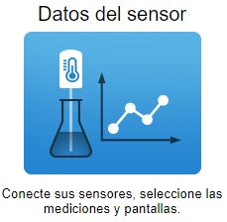
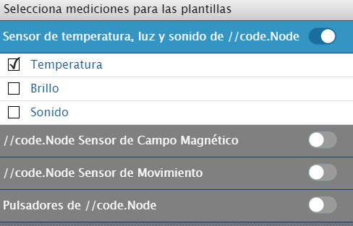
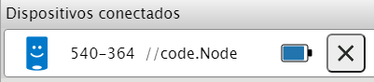
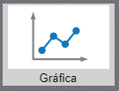
Exploración
- Encendé tu //code.Node
- Abrí SPARKvue
- Elegí Datos del Sensor
- Vinculá tu //code.Node
- Desactivá todos los sensores, salvo el que incluye a la temperatura
- Marcá al medidor de temperatura
- Pedí una representación gráfica cartesiana.
- Dale clic a Comenzar
- Tomá nota de la temperatura inicial. Esta es la temperatura ambiente actual.
- Cubrí el sensor de temperatura ambiente con tus manos.
- Esperá 30 segundos y dale clic a Detener.
  - ¿Qué información te proporcionaron los datos sobre la temperatura?
  - ¿Cuáles fue la temperatura inicial? ¿Cuál la final?
- Abrí el entorno de programación 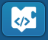
- Si este es uno de tus primeros trabajos con el //code.Node y Blockly, te sugerimos directamente copiar este programa en tu editor:
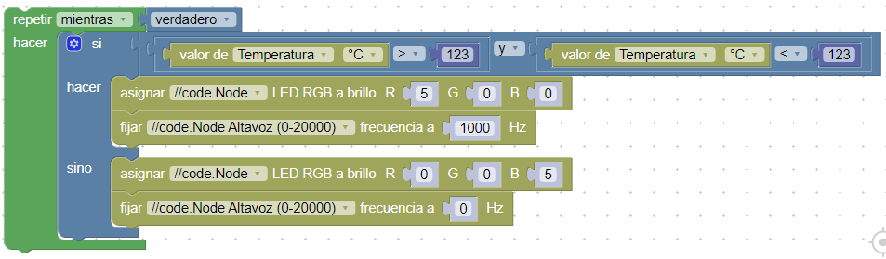
- Reemplazá los valores numéricos 123 por otros que sean razonables en función de las mediciones que tomaste recién, de manera que:
  - Si la temperatura cae dentro del rango que tomó cuando tuviste el //code.Node entre tus manos, encienda el LED rojo y haga un chillido con el parlante.
  - Si la temperatura está fuera de ese rango, que se quede callado y encienda el LED azul.
- Ensayá tu código y, si el resultado no es el esperado, buscá las razones para ello, solucionalas y volvelo a ensayar.

Prototipo

Diseño de un termostato
- Ahora que has tenido tiempo de explorar el uso de los condicionales compuestos con Blockly, es hora de crear tu propio programa.
- Si hay un aire acondicionado o una bomba de calor en tu casa o el colegio, seguro que tienen un termostato.
- Los usuarios pueden controlar el termostato para que el aire acondicionado se encienda cuando se alcance una temperatura determinada.
- Cuando el termostato detecta que el aire se enfría por debajo de la temperatura que has configurado, apaga al aire acondicionado.
- Usando Blockly y los materiales del termostato, tenés que diseñar, armar, programar y probar un sistema con termostato que:
  - Caliente el aire cercano al //code.Node con una lamparita.
  - Encienda el ventilador USB cuando se alcance una temperatura específica.
  - Apague la lamparita mientras que está funcionando el ventilador.

Montaje
- Si no pudiste dar con una disposición física y eléctrica satisfactoria, copia este montaje:
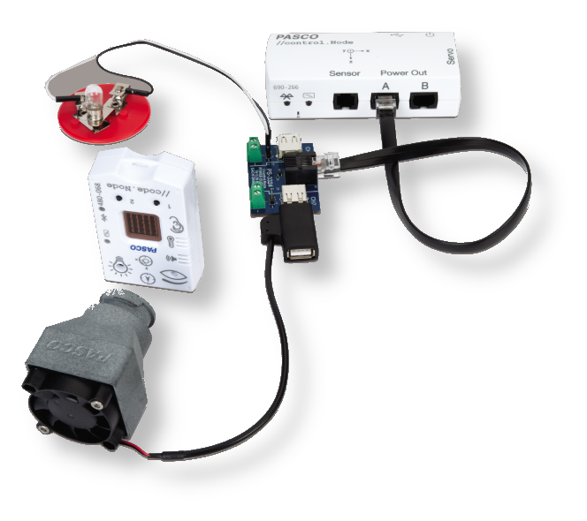
- Si querés usar como referencia los ejemplos de esta guía, conectá la lamparita al Canal 1 y el ventilador al canal 2 de la placa con salida de potencia PS-3324

Ensayo del sistema
- Ensayá el sistema y fíjate si funciona bien.
- Si no funciona bien, volvé al principio, ajustá el montaje físico y/o el código.
- Si funciona bien, compartí el código con otr@s compañer@s y comparen sus métodos, códigos y resultados.

Mejoras
- Comparado con un termostato tradicional ¿Notaste alguna diferencia en el comportamiento? ¿Cuál?
- ¿Qué se te ocurre para hacer que el sistema sea más eficiente?

- Mirá completo el video https://www.youtube.com/watch?v=i_GwbZLur2Y (15-Termostato On Off sin y con histéresis)
- Tomá sus ideas centrales y programá tu propia implementación.
- Creá una interfase que le permita a los usuarios cargar la temperatura deseada en la celda de una tabla para que no tengan que editar el programa cada vez que quieran cambiar un parámetro de control (p. ej.: temperatura deseada o amplitud de histéresis permitita).
- Investigá sobre otros sistemas de control clásicos: este que implementamos aquí es bastante primitivo y se los llama indistintamente on/off, si/no o bang-bang. Averiguá qué pasa con el control Proporcional, Proporcional-Integral y Proporcional-Integral-Derivador (PID).
- Si tenés tiempo, revisá todos los videos anteriores de la serie Programación con Blockly, referida más abajo.
- Pensá en otras magnitudes que se puedan controlar de manera similar a lo que hiciste aquí con la temperatura.

Videos asociados

Específicos de este kit

Kit de detección (sic) y control de //control.Node: Primeros pasos
(usar pista en Castellano)


Programaciòn con Blockly
Para obtener más información sobre cómo crear código con Blockly:
  - Consultá la ayuda en línea de Capstone o SPARKvue
  - Revisá algunas de nuestras Playlists en YouTube, por ejemplo:
https://www.youtube.com/playlist?list=PLz9T2UejAek8SXXeRIDDIoo0Iguks_p1J

